Ұзақ мерзімді жоспардың тарауы Компьютерлік графика | Құрық орта мектеп –гимназиясы
Күні: | Мұғалімнің аты-жөні
Сабақтыңтақырыбы | Векторлық бейнелерді құру.
Осы сабақта қол жеткізілетін оқу мақсаттары (оқу бағдарламасына сілтеме) | 6.2.2.2 - векторлық кескіндерді құру және өңдеу.
Сабақтыңмақсаты | Барлық оқушылар:  -Графикалық редакторда векторлық бейнелерді құру .  Оқушылардың басым бөлігі:  -Inkscape бағдарламасы арқылы түрлі кескіндерді салу, түрлі түске бояу, құрал- саймандар тақтасын қолданып қадамдап сурет салу  Кейбір оқушылар:  -Векторлық кескіндерді құруды және өңдеуді қолданудағы тәжірибелік дағдыларын қалыптастыра алу;.
Бағалау критерийлері | - Inkscape программасының құрал- саймандарын қолданып қадамдап сурет сала алады  - құралдар атауы бойынша олардың атқаратын қызметін, мүмкіндігін анықтай алады.  -Қадамдап сурет салуда қолданылатын құрал саймандарды атап айта алады.
Тілдікмақсаттар | Пәндік лекцияжәне терминология: (Үш тілде термин сөзді жазу)  Векторлықкескін - Векторное изображение -Vektorimage.  Тіктөртбұрыш, шеңбер, жұлдызша, эллипс, контур, мәтін, таңдау құралдары.  Диалогтер мен жазу үшін қолданылатын тіркестер:  - басқару құрал-саймандар тақтасындағы ……. қызметін пайдаланамыз.  - Inkscape программасындағы нысандардың түстерін өзгерту үшін.... қолданылады.
Құндылықтарға дарыту | -Өзгелердің мәдениетіне және көзқарастарына құрметпен қарау.  - Денсаулық, достық және айналамыздарға қамқорлық жасау;  - Шығармашылық және сыни тұрғысынан ойлау.
Пәнаралықбайланыс | Геометрия, орыстілі, ағылшынтілі
Бастапқы білім | Компьютерлік графиканың түрлері туралы түсінігі бар.
Сабақтыңжоспарланғанкезеңдері | Сабақтағыжоспарланғаніс әрекет |  | Ресурстар
Сабақтың басы  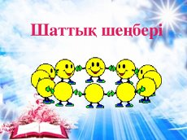 | Ұйымдастыру.  - Оқушыларменамандасу.  - Оқушыларды «Шеңбер» бойыментұрғызып «Тілек айту» әдісі арқылы бір-біріне жақсы тілектер айтады.  Топтастыру. «Фигуралар»қиындылары арқылы сыныпты 3 топқа біріктіру.  1-топ «Көпбұрыш»  2-топ «Шеңбер»  3-топ «Тіктөртбұрыш»  Оқушыларғаөткентақырыпты «Зымыран сұрақтар»әдісіарқылыпысықталады.  1.Екілік кодтаудегеніміз не?  2.Ақпаратты біртілденбасқатілгеаудару, басқаәдіспенұсынуережесінайту.  3.Екілік кодтақандайсимволдарқолданылады?  «Ой қозғау»әдісі арқылы жаңа тақырыпты ашу.  Адасқан сөздерді құрастыру, әр топқа сөздер қиындылары таратылады (Векторлық кескіндері құру), (және өңдеу қандай), (әрекет арқылы орындалады?)  Векторлық кескіндері құру және өңдеу қандай әрекет арқылы орындалады? |  |     Интербелсенді тақта, фигуралар.  
Сабақтыңортасы | Жаңатақырып:Векторлықбейнелердіқұру.  1 тапсырма: Практикалық жұмыс:(Ж)  Компьютермен жұмыс. «Үй» кескінін салу.  - Inkscape бағдарламасын іске қосыңдар.  - Тіктөртбұрыш суретін салыңдар.  - Құрал-саймандар тақтасынан Қалам құралын пайдаланып үй контурын кескінін салыңдар.  - Екі нысанды белгілеп алып, Контур – Бөлу(Деление) командасын орындаңдар. Тіктөртбұрыш бірнеше бөлікке бөлінгендіктен , оларды топтап (Ctrl+G, Нысан (Объект) мәзір жолынан сәйкес батырманы басып, оларды 90 градусқа бұрыңдар.  Дескриптор:  білім алушы  - Inkscape программасының құрал- саймандарын қолданып қадамдап сурет сала алады  Қалыптастырушы бағалау: өзара бағалау жасайды ,смайликтер арқылы  2. Тапсырма. Inkscape қосымшасында 3 маңызды тақтаның атауы, атқаратын қызметтері мен мүмкіндіктері бойынша тақтадағы берілген кестенің  бос орындарын толтырыңдар.  1)  Құралдар атауы Қызметі Құралдар атауы Қызметі  Тіктөртбұрыштар мен шаршылар салу Контур құралы  Жұлдызша /көпбұрыш құралы Сызбада нысандарды белгілеу  Шеңбер құралы Таңдалған форманың градиентін өзгерту  Белгілер мен мәтіндер қосу Қалам құралы  2)  № Тақта атауы Қызметі Мүмкіндіктер  1 Құрал -саймандар тақтасы  2 Таңдалған нысанның түсін беруді қамтамасыз ету  3 Таңдалған құралдың баптауларымен жаңарып отырады  Дескриптор:  - құралдар атауы бойынша олардың атқаратын қызметіне қарай анықтау  Қалыптастырушы бағалау: Бағалау парақшалары.  3 тапсырма (Т)  «Суреттерге саяхат» әдісі арқылы3 топқа сурет тапсырмалар беріледі, постер қорғайды.  1-топ: «Менің сүйікті жануарым»  2-топ: «Менің сүйікті көлігім»  3-топ: «Менің сүйікті кітабым »  Дескриптор:  білім алушы  - Inkscape программасының стандартты сурет салу құрал-саймандарымен сурет сала алады  Қалыптастырушы бағалау: топтық өзара бағалау жасайды ,бас бармақ әдісі арқылы  Сергіту сәті. арқылы сергіту сәті орындалады |  |   Inkscape бағдарламасы    Компьютер, интерактивті тақта, слайд,оқулық. Арман тв баспасы  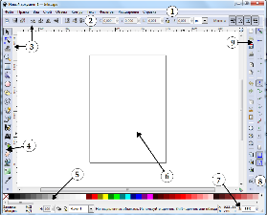  Бағалау бетшелері  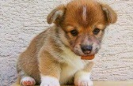  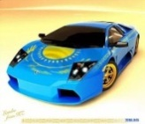  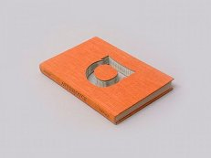  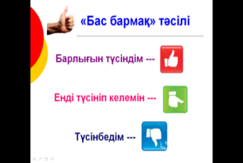  видеоролик
Сабақтың соңы | Кері байланыс  «Екі жұлдыз бір тілек» әдісі  «Екі жұлдыз бір тілек» әдісі: стикерге оқушылар осы сабақтан алған әсерлерін жазады.  Үйге тапсырма: Inkscape қосымшасында құрал-саймандар тақтасынан түрлі кескіндермен суретін құру және түсін өңдеп келу. |  | 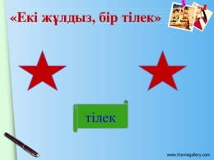  Стикерлер  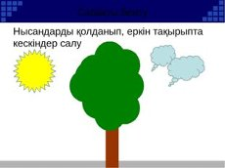
Саралау –оқушыларға қалай көбірек қолдау көрсетуді жоспарлайсыз? Қабілеті жоғары оқушыларғақандайміндетқоюдыжоспарлапотырсыз? |  | Бағалау – Сіз оқушылардың материалды игеру  деңгейін қалай тексеруді  жоспарлап отырсыз? | Денсаулық және қауіпсіздік техникасын сақтау
Оқушыларға орындаушының әрекетін анықтау үшін жеңілінен күрделісіне қарай тапсырмалар мен практикалық жұмыс орындатамын.  Қабілеті жоғары оқушылар: сұрақтар оқушылардың ойын қозғауға, дамытуға арналады. Топтық жұмысты ұйымдастыру жұмысын қолға алады. Қабілеті орта оқушылар: орта деңгейдегі оқушыларға үлестірме тапсырмалары ұсынылады. Қабілеті төмен оқушылар: оқушыларға қажет жағдайда үлгеруші оқушыны көмек көрсету ұсынылады. |  | «Түрлі түсті жапырақтар» арқылы  оқушылар өзара бағалайды.  Смайликтер арқылы.  Бағалау парақшалары.  Бас бармақ әдісі | Оқушылардың топтық жұмыс кезінде тапсырмаларды орындау кезінде денсаулықтарына зақым келмес үшін орындықтар мен үстелдердің дұрыс орналастырылуына назар аударамын.  Сергіту сәттері мен белсенді іс-әрекет түрлері.
Сабақ бойынша рефлексия

Сабақ мақсаттары немесе оқу мақсаттары шынайы, қолжетімді болды ма?
Барлық оқушылар оқу мақсатына қол жеткізді ме? Егер оқушылар оқу мақсатына жетпеген болса, неліктен деп ойлайсыз? Сабақта саралау дұрыс жүргізілді ме?
Сабақ кезеңдерінде уақытты тиімді пайдаландыңыз ба? Сабақ жоспарынан ауытқулар болды ма және неліктен?

